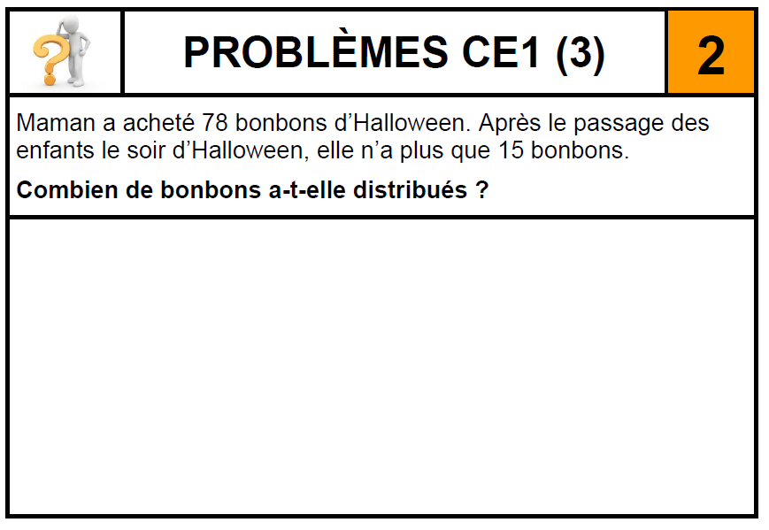

MARDI 2 JUIN - Mathématiques

1- Numération:

> Écris les nombres dictés dans les cases suivantes : puis range-les du plus grand au plus petit:

Case 1 |  | Case 2 |  | Case 3 |  | Case 4 |  | Case 5
…………………… |  | …………………… |  | …………………… |  | …………………… |  | ……………………

> Range-les du plus grand au plus petit :

……………………………………………………………………………………………………………………………………………

2- Problème :

Tu dois résoudre le problème suivant. Mais attention, tu dois écrire le calcul que tu as effectué. Tu dois aussi écrire une phrase réponse afin de répondre à la question posée.
28
3- Calcul :

Trouve le résultat des calculs en t’’aidant de l’exemple ci-dessous :

> Exemple :
Je cherche à calculer : 235 + …… = 300
+ 65

+ 5
+ 60
235 |  | 240 |  | 300

+ …….
> A toi maintenant !
+ …….
+ …….
555  555 + ……… = 600 |  | ………… |  | 600

+ …….
+ …….
+ …….
364  364 + ……… = 400 |  | ………… |  | 400

+ …….
+ …….
+ …….
679  679 + ……… = 700 |  | ………… |  | 700

+ …….
+ …….
+ …….
446  446 + ……… = 500 |  | ………… |  | 500

4- Calcul posé:

> Pose les opérations suivantes sur ton cahier du jour :

751 - 183 605 – 72

